8. oktober 2017

CupCake4Life
CupCake Opgave Rapport


Deltagere:
Christian Mantzius Lykke : cph-cl235@cphbusiness.dk
Mikkel Lindstøm Hansen : cph-mh643@cphbusiness.dk
Gert Philip Lehmann Madsen : cph-gm50@cphbusiness.dk

Indhold

Indledning 3
Baggrund 3
Teknologi 4
Krav 5
Scrum userstories: 5
Særlige forhold 5
Session: 5
Exceptions: 6
Brugerinput validering: 6
Login sikkerhed: 6
Brugertyper I databasen: 6
Status på implementation 7
Planlægning: 7
Design: 7
Kodning: 8
Testning: 8
Test 9
Diagrammer 9
Domænemodellerne (figur 1 og 2): 9
ER diagram (figur 3 + 4): 9
Navigationsdiagrammet (figur 5): 10
Sekvensdiagrammet (figur 6): 10
Figurer: 12
Figur 1: Domænemodel 1/2 : Domain Before: 12
Figur 2: Domænemodel 2/2: Domain After: 13
Figur 3: ER-Diagram 1/2 : ER Before: 14
Figur 4: ER-Diagram 2/2 : ER After: 15
Figur 5: Navigationsdiagram: 16
Figur 6: Sekvensdiagram: 17
Bilag: 18
Kildetekst til figur 1: 18
Kildetekst til figur 2: 19
Kildetekst til figur 4: 20
Kildetekst til figur 5: 21
Kildetekst til figur 6:............................................................................................................................22
SQL script (create tables + insert data): 23

Indledning

Rapporten omhandler opgaven “Cupcake”. Opgaven går ud på at designe og programmere en webshop til en hypotetisk forretning der via en hjemmeside på nettet sælger forskellige cupcakes. Læringsmålet med opgaven er at skabe et frontend-backend system og at lære at opsætte disse på en Linux server samt at tilpasse de dertil krævede backend server systemer såsom TomCat og MySQL.

Udover at opbygge erfaring og forståelse af frontend-backend systemer er en del af opgaven også at arbejde med lagdelt programmerings-struktur, hvor der skelnes imellem et præsentations-lag, et domæne-lag og et datamapper-lag.

Baggrund

Webshoppens brugere er opdelt i hhv. kunder og ansatte (admins). De skal kunne logge ind på webshoppen via en login side og er de ikke allerede registrerede brugere skal de kunne tilgå en registreringsside, hvor de kan oprette sig som brugere eller admins. I den forbindelse vil de skulle indtaste et brugernavn, et password og deres email.

Kunderne kan på forhånd sætte penge ind på deres brugerprofil ved oprettelsen af denne i webshoppen og det er denne kapital de senere vil kunne købe cupcakes for. Kunderne har mulighed for at via en indkøbskurv at sammensætte cupcakes ud fra et udvalg af toppe og bunde og når kunden er tilfreds med sin bestilling færdiggøre ordren. Kunderne har ligeledes mulighed for at se deres tidligere bestillinger.

De ansatte har mulighed for at se alle kundernes bestillinger, men har ikke mulighed for at selv at oprette bestillinger. Kunder og ansatte skal kunne navigere rundt på hjemmesiden ved hjælp af en topmenu, hvorfra de også vil kunne logge sig ud af systemet igen.
Teknologi
Server:
Droplet på Digital Ocean server: https://www.digitalocean.com/
Placering: Frankfurt.

Server tools:
MySQL Server version: 5.7.19-0ubuntu0.16.04.1 (Ubuntu)
Apache Tomcat version 8.0.32 (Ubuntu)
JVM (Java Virtual Machine) version 1.8.0_131-8u131-b11-2ubuntu1.16.04.3-b11
Linux version 4.4.0-87-generic

Server SSH-adgang og bash:
Git 2.14.1.windows.1 (Git GUI + Git Bash)

Udviklingsmiljø:
NetBeans IDE 8.2
MySQL JDBC Driver
MySQL Workbench 6.3.9 build 10690321 CE (64 bits)
CSS
JavaScript

Versionsstyring:
GitHub

Links:
CupCake4Life Demo Site: http://46.101.152.26/CupCake/
Javadoc på GitHub : https://gertmadsen.github.io/cupcake/
Krav

1: Forretningen håber på webshoppen kan mindske tidsforbruget fra bestilling til levering af cupcakes ved at give de ansatte en overskuelig og ensartet oversigt over kundernes ordrer, sammenlignet med telefonisk eller personlig bestilling.

2: Forretningen håber at kommunikationspoblemerne ved bestillinger kan mindskes.

3: Forretningen håber at at webshoppen kan eliminere problemer med manglende betaling.

Scrum userstories:

Som ansat i virksomheden ønsker jeg mulighed for at kunne gennemse alle ordrer der er foretaget.
Som kunde til virksomheden ønsker jeg at kunne bestille cupcakes og se mine tidligere ordrer.

Særlige forhold

Session:

Efter et succefuldt login, gemmer servletten “Login_Registration” følgende i http-session:

Et User objekt .
Et ShoppingCart objekt.
En liste af Bottom objekter.
En liste af Topping objekter.

Årsagen til at vi gemmer disse i http-session er at de er konstanter, som anvendes igennem hele forløbet. ShoppingCart er lidt speciel, da indholdet af ShoppingCart ikke er konstant, men tilstedeværelsen af selve ShoppingCart instansen er konstant.

At vi udover user også har de andre elementer gemt i http-session skyldes at hhv. anvender Bottom/Topping listerne til at opbygge pulldown-menuerne i ShopCart servletten og at indholdet af indkøbskurven ikke forsvinder hvis vi undervejs i en bestilling tilgår andre sider for så at vende tilbage til samme. Det kunne være for at se en tidligere ordre undervejs i bestillingen.

Exceptions:

Alle exceptions fanges I try-catch. I nogle tilfælde vil servletterne forwarde til en jsp error side. Det gør sig eksempelvis gældende hvis en ordre ikke kan skrives til databasen når den afsluttes.

Brugerinput validering:

Ved registrering af nye users og admins, har vi valgt at bruge den i html allerede implementerede validering af formfelter af typen email og password. Det er ikke muligt at oprette en bruger uden at indtaste alle felter. Det gælder både navn, password, email og balance

Vi har dog ikke checket om man indtaster en negativ balance hvilket er en fejl. Det vil dog udløse en SQL exception og brugeren vil derfor ikke kunne oprettes. Men vedkommende der opretter en bruger vil ikke få at vide at det var en fejl i indtastningen af balancen, hvilket nok burde have været implementeret.

Login sikkerhed:

Der bliver foretaget et stringmatch check med de I databasen gemte passwords og brugernavne. Hvis der ikke er et match, vil man blive sendt til en fejl side hvor man kan vælge enten at gå til registrering af ny bruger eller logge ind igen. Antallet af login forsøg er ubegrænset.

Det er ikke muligt at logge ind uden at indtaste et brugernavn, men man kan godt undlade at indtaste et password. Men eftersom man ikke kan oprette en bruger uden password vil det jo så fejle i forhold til stringmatch checket.

Brugertyper i databasen:

Vi arbejder med 2 bruger typer. En overordnet superbruger der kun kan tilgå databasen fra local host,
og en login bruger med begrænsede rettighedder (CRUD).

Login brugeren er den bruger som jdbc bruger til at connecte til databasen.

Superbrugeren er kun tilgængelig for programudvikleren og anvendes kun på serveren til oprettelse af nye databaser og/eller nye database brugere.

Status på implementation

Planlægning:
Vi havde planlagt at anvende mere javascript i vores cupcake opgave. Udover et simpelt script til at håndtere scrollbar-positionen ved mange ordrelinjer i shoppingcart-vinduet, har vi kun implementeret et sorterings-script der sorterer tidligere ordrer efter hhv. user eller dato.

Vi havde snakket om at lave et script som validerede indtastede data såsom email og password når en ny bruger registreres. Men blev efter råd udefra enige om at den i HTML allerede indbyggede form field kontrol var bedre end noget vi ville kunne lave.

I forhold til nogle af de javascripts der blev foreslået indført kom vi også frem til at de ville være svære at implementere uden at skulle lave for meget om på vores allerede eksisterende kode. Eksempelvis at kalkulere den samlede pris for ordren.

Vi har i forbindelse med denne rapport og i særdeleshed ved udarbejdningen af de forskellige diagrammer indset at vi har en del ’spagetti-kode’. En del af dette skyldes at vi ikke fra starten har været præcise nok i vores kortlægning af de enkelte delopgaver der ligger indenfor udviklingen af vores software. Det kunne et godt stykke af vejen være undgået ved at bruge interfaces som vi i fællesskab have defineret. Specielt i forbindelse med kodningen af vores data-mappere ville det nok have været formålsrigt at lave interfaces som definerede hvilke metoder vores servletter havde brug for og hvilke parametre vi ønskede at anvede på disse.

Design:
Vores design er meget primitivt I forhold til hvad en eventuel kunde kunne ønske. Optimalt set ville vi have anvendt en bootstrap skabelon, men da design blev introduceret så sent I processen, vanskeligjorde det en ordentlig implementering af en sådan. Derfor har vi kun anvendt mindre elementer af bootstrap I vores design.

Vi har en topmenu som har fixed position, men som ikke fremstår designmæssigt som vi ønsker det, når man gør vinduet smallere. Vi har kæmpet en del med det problem, men har valgt at prioritere at bruge tiden på andre dele af projektet.
Ligeledes ville vi gerne opdele vores css I 2 style filer. Den ene til mobil visning og den anden til PC visning. Dette nåede vi ikke.

Kodning:

Vi har så vidt muligt forsøgt at holde en lavdelt struktur på vores kodning, hvor vi anvender et præsentationslag, et domænelag og et datamapper lag. Som udgangspunkt har vi bestræbt os på at holde kontakten til datamapperne i domæne-laget, men er ikke helt lykkedes med dette.

Dette kunne være løst ved at flytte tilgangen til datamapperne ind i selve entiteterne og lade servletterne får adgang til datalaget igennem disse. Det burde vi have gjort fra starten og det viste sig mere vanskeligt end som så at ændre senere og vi valgte også senere at priotere at løse andre opgaver først og kom derfor ikke i mål med dette.

Vi har prøvet at lade entiteterne og datamapperne ’skabe sig selv’ ved at implentere en create-metode i disse. Det har vi gjort ud fra den opfattelse at det er blevet god skik ikke at oprette nye instanser af et objekt med new kommandoen udenfor selve klassen. Dette synes vi at vi har formået at implentere fuldt ud i vores kode.

I forhold til exceptions har vi i nogle få tilfælde lavet så der forwardes til en error page. Det er i de tilfælde hvor kunden tror han enten har registreret en ny bruger eller færdiggjort en ordre, men hvor det ikke er tilfældet fordi der ikke er blevet skrevet til databasen. Omvendt er der andre try-catch situationer hvor exceptions fanges – men dette bliver hverken formidlet videre til brugeren eller til consol, hvilket eksempelvis godt kunne have været ønskbart for kommende videreudviklere.

Testning:

Vi har været alle webshoppens sider igennem manuelt, og prøvet forskellige scenarier for at undersøge om programmet går ned, hvis vi udfører bestemte handlinger, hvilket det ikke gør.

Vi har fyldt mere i indkøbskurven end kunden har råd til og set at ordren bliver afvist og vi har prøvet at færdiggøre en ordre hvor indkøbskurven er tom, hvor programmet også gør som det skal.

I forhold til sortering af ordrelisten hhv. i forhold til username eller dato har vi prøvet at anvende navne der starter med både store og små bogstaver og set at de sorteres rigtigt.

Vi støder ind i mellem på null-point exceptions, men det er meget vilkårligt, hvor og hvornår de opstår. Det virker mere som problemer med forbindelsen til databasen end egentlige program fejl. Det er uklart for os, hvorfor fejlene opstår, men kan måske skyldes at databasen ligger i Frankfurt.

Test
Vi har ikke implementeret junit tests eller tilsvarende. Dette skyldes at vi endnu ikke er I stand til at teste en lagdelt programmeringsstruktur.

Diagrammer

Domænemodellerne (figur 1 og 2):

Efter at have ’snakket med kunden’, lavede et foreløbigt domæne diagram (figur 1) som bygger på de elementer kunder har nævnt som værende væsentlige. Under udviklingsprocessen valgte vi at ændre på designet (figur 2).

Vi fandt det unødvendigt med en cupcake entitet. Omvendt opdagede vi at vi havde glemt en ShoppingCart entitet, som anvendes til at opbygge ordren indtil den afsluttes. Den muliggør også at gå væk fra bestillingssiden for at kigge på tidligere ordrer, uden at den igangværende bestilling går tabt.

Undervejs i planlægningen af webshoppen opdagede vi også at vi havde glemt nogle vigtige attributter såsom email og om en bruger var kunde eller admin.

ER diagram (figur 3 + 4):

Vi har ved udarbejdelsen af rapporten og ved udarbejdelsen af vores ER-diagram opdaget 2 fundamentale fejl i vores database struktur. Først og fremmest har vi fejlagtigt lavet vores relation imellem orderlines og orderdetail gjort dette til en 1-til-mange relation, hvilket det ikke er, men i stedet en 1-til-1 relation. Desuden har vi i vores iver efter at overholde de tre normalformer overkompliceret vores tabel-struktur. Vi behøver faktisk ikke en orderdetail-tabel, men kunne i stedet have indeholdt de data som findes i orderdetail i tabellen for orderlines.

Det skyldes igen at vi fejlagtigt har antaget at forholdet imellem orders og orderlines er en mange-til-mange relation, hvor det i stedet er en 1-til-mange relation.
Vi har derfor lavet et nyt ER-diagram der viser hvordan vi burde have lavet vores tabeller – men har af tidsnød ikke kunne ændre vores datamappere og database så de i stedet fulgte denne model.

Alle tabellernes primary keys er autogenererede og Vi anvender også MySQL’s autogenererede dato når vi opretter en ny ordre i databasen.

Vi har constraints på kundens balance således at kunden ikke kan have negativ balance. Det samme gør sig gældende for priserne for de enkelte Bottoms og Toppings når disse indsættes.

Der er også constraints på foreign keys hvor de anvendes således at man ikke kan indsætte en foreign key som ikke eksisterer i den tabel som foreign key henviser til. Da man ikke kan slette en user, har vi fundet det irrelevant at lave CASCADE ved ON DELETE. Der findes ikke en boolean type i MySQL og vi har derfor valgt at anvende TINYINT i stedet.

Vores SQL-script til at kreere tabellerne er lavet ved først at lave ER-model i MySQL workbench og derefter anvende forward engineering. Efterfølgende har vi manuelt indsat INSERT statements for test-users og for hhv. Bottoms og Toppings.

Sidst men ikke mindst har vi kreeret et view som vi anvender når vi skal have ordre-detajlerne ud af databasen igen.

Viewet kaldes cupcake.vieworderlinedetails. Det er et join af Figur 3's ”orderlines” og ”orderdetails”. Det var nødvendigt at oprette for at have en praktisk måde at tilgå informationerne fra hver ordre, uden at overkomplicere vores database kalds SQL statements. Hvis vi i stedet havde konstrueret vores database som i figur 4, ville viewet ikke have været nødvendigt.

Navigationsdiagrammet (figur 5):
Vi anvender en Bootstrap navigationsbar på alle vores sider som findes i topMenu.jsp og bliver implementeret på de andre sider med include. Topmenuen har tre tilstande alt efter om man er logget ind eller ej og hvorvidt man er logget ind som kunde eller admin.

Hvis man ikke har logget på endnu kan man logge på eller vælge at registrere sig i systemet.
Hvis en kunde er logget på, kan man via topMenu gå til ShoppingCart, ShowOrders eller logge ud.
Hvis en admin er logget på, kan man gå til ShowOrders eller logge ud.

Vi har valgt ikke at medtage error pages for ikke at overkomplicere figuren.

Sekvensdiagrammet (figur 6):

I Login_Registration servletten er der først et if-statement, som undersøger om ShoppingCart instansen indeholder nogle orderlines. I dette sekvensdiagram antages, at der er tilføjet minimum én orderline til ShoppingCart instansen .
Ligeledes findes et if-statement, der undersøger om den samlede pris på ordren overstiger den balance brugeren har. Det antages at brugeren har tilstrækkeligt med penge til at gennemføre ordren i det viste sekvensdiagram.

For at simplificere sekvensdiagrammet er klasser og metoder til at skabe forbindelse til databasen udeladt, da det ikke menes at have relevans for forståelse af processen der ønskes beskrevet med diagrammet. Af tilsvarende årsag er de metoder der anvendes til at hente den autogenerede nøgle ved oprettelsen af en ny ordre udeladt.

Har også valgt at udelade metoden isEmpty() der udelukkende anvendes i forbindelse med det ene af de if-statements som også er udeladt at vise i diagrammet.
Figurer:

Figur 1: Domænemodel 1/2 : Domain Before:
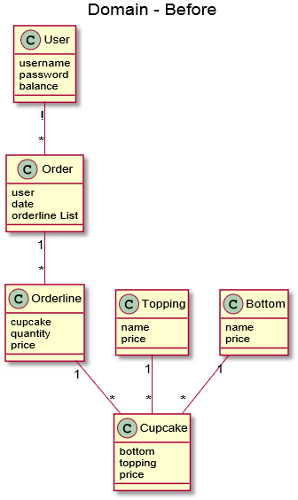

Figur 2: Domænemodel 2/2: Domain After:

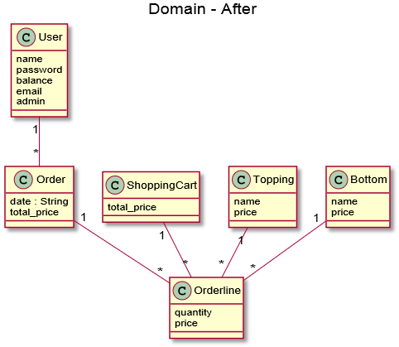

Figur 3: ER-Diagram 1/2 : ER Before:

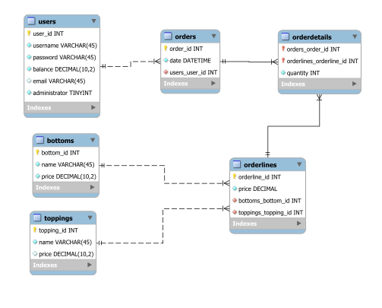

Figur 4: ER-Diagram 2/2 : ER After:

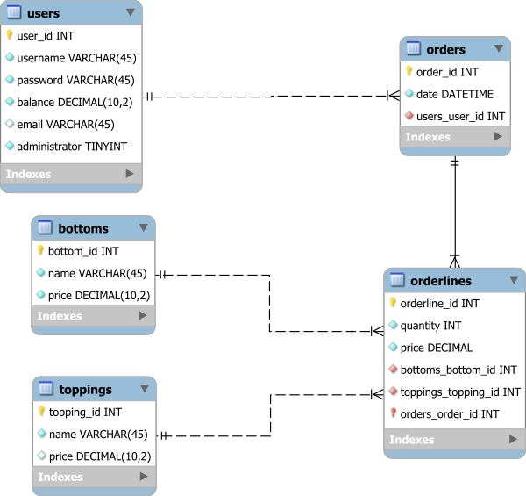

Figur 5: Navigationsdiagram:

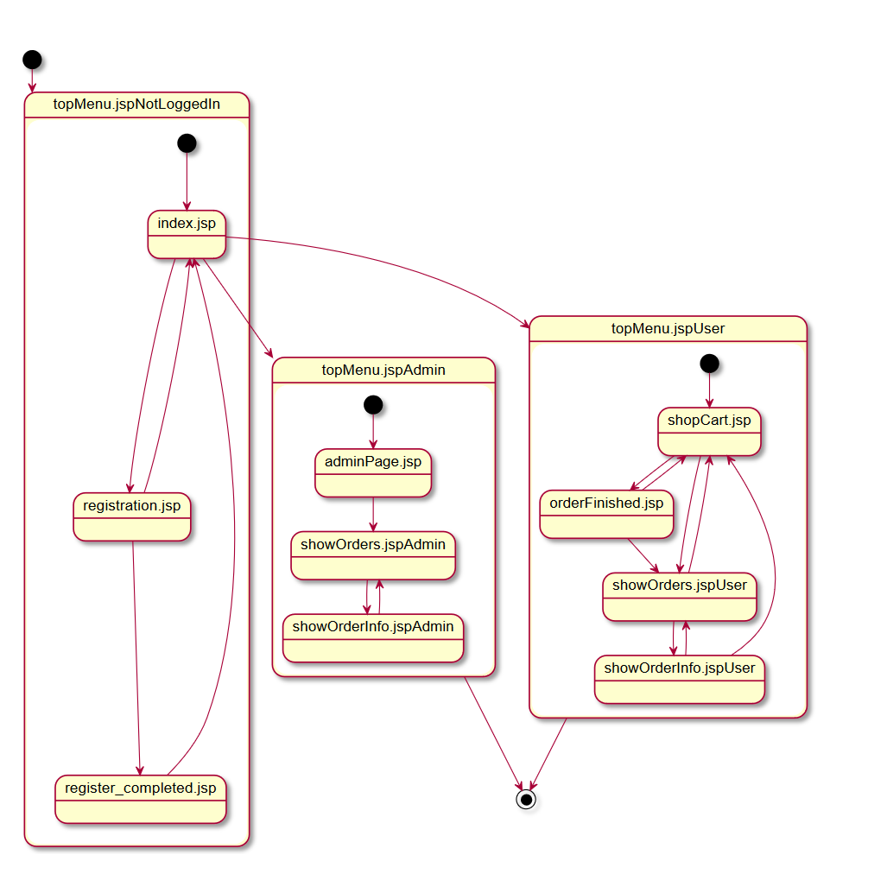

Figur 6: Sekvensdiagram:

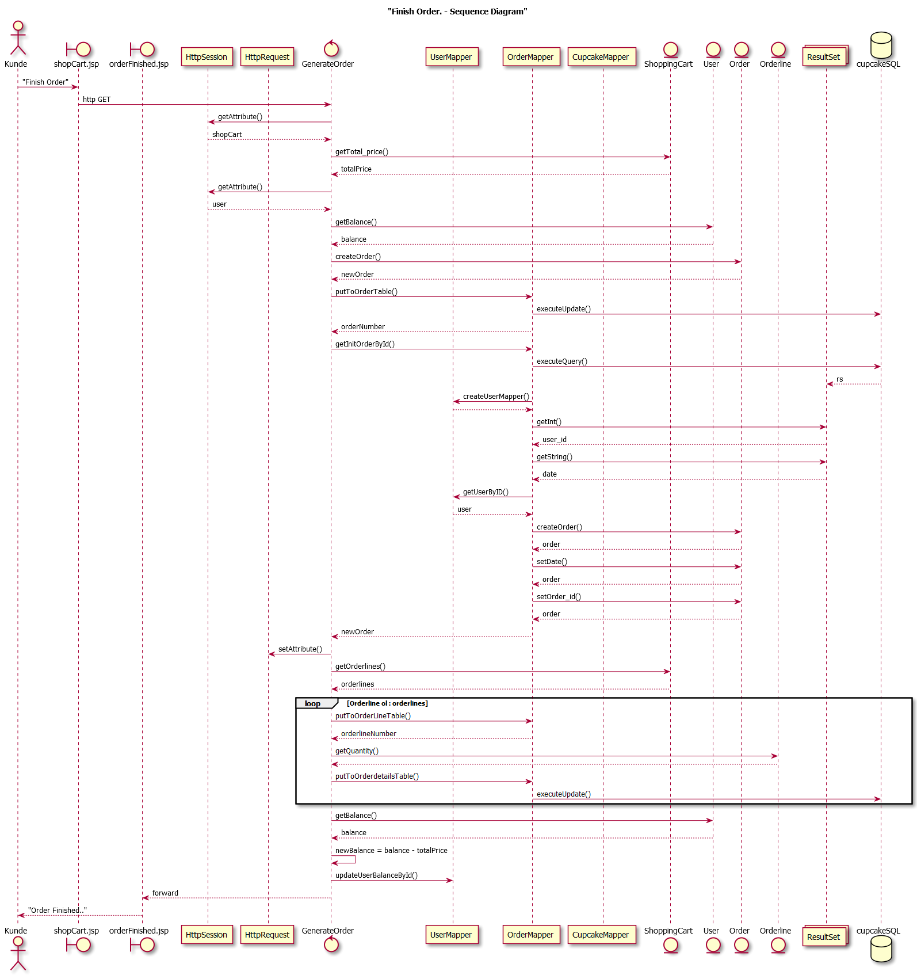
Bilag:
Vi har ved fremstillingen af vores UML diagrammet benyttet PlantUML (http://plantuml.com/) og PlantText (https://www.planttext.com/). ER-diagrammerne er lavet ved hjælp af MySQL workbench og har derfor ikke kildekode.

Kildetekst til figur 1:

@startuml

title Domain - Before

class User {
username
password
balance
}

class Order{
user
date
orderline List
}

class Orderline {
cupcake
quantity
price
}

class Cupcake{
bottom
topping
price
}

class Topping {
name
price
}

class Bottom {
name
price
}

User "!" -- "*" Order
Order "1" -- "*" Orderline
Orderline "1" -- "*" Cupcake
Bottom "1" -- "*" Cupcake
Topping "1" -- "*" Cupcake

@enduml

Kildetekst til figur 2:

@startuml

title Domain - After

class User {
name
password
balance
email
admin
}

class Order{
date : String
total_price
}

class Orderline {
quantity
price
}

class ShoppingCart{
total_price
}

class Topping {
name
price
}

class Bottom {
name
price
}

ShoppingCart "1" -- "*" Orderline
User "1" -- "*" Order
Order "1" -- "*" Orderline
Bottom "1" -- "*" Orderline
Topping "1" -- "*" Orderline

@enduml

Kildetekst til figur 4:

@startuml

Title Cupcake: Navigationsdiagram

State index.jsp
State topMenu.jsp
State shopCart.jsp : topmenu (user)
State adminPage.jsp : topmenu (admin)
State registration.jsp
State register_completed.jsp

State showOrders.jsp : topmenu (user)
State showOrders.jsp : topmenu (admin)
State showOrderInfo.jsp : topmenu (user)
State showOrderInfo.jsp : topmenu (admin)
State orderFinished.jsp : topmenu (user)

[*] -> index.jsp
index.jsp --> shopCart.jsp : Login_registration.java
index.jsp --> adminPage.jsp : Login_registration.java
index.jsp --> registration.jsp : Login_registration.java

registration.jsp --> register_completed.jsp
register_completed.jsp --> index.jsp

shopCart.jsp --> showOrders.jsp :
adminPage.jsp --> showOrders.jsp
shopCart.jsp --> shopCart.jsp : GenerateOrderLine.java

showOrders.jsp --> showOrderInfo.jsp

shopCart.jsp --> orderFinished.jsp : GenerateOrder.java

@enduml

Kildetekst til figur 5:
@startuml
scale 400 width
[*] --> topMenu.jspNotLoggedIn

state topMenu.jspNotLoggedIn {
[*] --> index.jsp
index.jsp --> registration.jsp
registration.jsp --> register_completed.jsp
registration.jsp --> index.jsp
register_completed.jsp --> index.jsp
index.jsp --> topMenu.jspAdmin
index.jsp --> topMenu.jspUser
}

state topMenu.jspAdmin {
[*] --> adminPage.jsp
adminPage.jsp --> showOrders.jspAdmin
showOrders.jspAdmin --> showOrderInfo.jspAdmin
showOrderInfo.jspAdmin --> showOrders.jspAdmin

}

state topMenu.jspUser {
[*] --> shopCart.jsp
shopCart.jsp --> orderFinished.jsp
orderFinished.jsp --> shopCart.jsp
orderFinished.jsp --> showOrders.jspUser
shopCart.jsp --> showOrders.jspUser
showOrders.jspUser --> shopCart.jsp
showOrders.jspUser --> showOrderInfo.jspUser
showOrderInfo.jspUser --> showOrders.jspUser
showOrderInfo.jspUser --> shopCart.jsp
}

topMenu.jspAdmin --> [*]
topMenu.jspUser --> [*]

}

@enduml

Kildetekst til figur 6:

@startuml

title "Finish Order. - Sequence Diagram"

actor Kunde
boundary shopCart.jsp
boundary orderFinished.jsp
participant HttpSession
participant HttpRequest
control GenerateOrder
participant UserMapper
participant OrderMapper
participant CupcakeMapper
entity ShoppingCart
entity User
entity Order
entity Orderline
collections ResultSet
database cupcakeSQL

Kunde -> shopCart.jsp : "Finish Order"
shopCart.jsp -> GenerateOrder: http GET
GenerateOrder -> HttpSession: getAttribute()
HttpSession --> GenerateOrder: shopCart
GenerateOrder -> ShoppingCart: getTotal_price()
ShoppingCart --> GenerateOrder: totalPrice
GenerateOrder -> HttpSession: getAttribute()
HttpSession --> GenerateOrder: user

GenerateOrder -> User: getBalance()
User --> GenerateOrder: balance

GenerateOrder -> Order: createOrder()
Order --> GenerateOrder: newOrder

GenerateOrder -> OrderMapper: putToOrderTable()

OrderMapper -> cupcakeSQL: executeUpdate()

OrderMapper --> GenerateOrder: orderNumber

GenerateOrder -> OrderMapper: getInitOrderById()

OrderMapper -> cupcakeSQL: executeQuery()
cupcakeSQL --> ResultSet: rs

OrderMapper -> UserMapper: createUserMapper()
UserMapper --> OrderMapper

OrderMapper -> ResultSet: getInt()
ResultSet --> OrderMapper: user_id
OrderMapper -> ResultSet: getString()
ResultSet --> OrderMapper: date

OrderMapper -> UserMapper: getUserByID()
UserMapper --> OrderMapper: user

OrderMapper -> Order: createOrder()
Order --> OrderMapper: order
OrderMapper -> Order: setDate()
Order --> OrderMapper: order
OrderMapper -> Order: setOrder_id()
Order --> OrderMapper: order

OrderMapper --> GenerateOrder: newOrder

GenerateOrder -> HttpRequest: setAttribute()

GenerateOrder -> ShoppingCart: getOrderlines()
ShoppingCart --> GenerateOrder: orderlines

loop Orderline ol : orderlines

GenerateOrder -> OrderMapper: putToOrderLineTable()
OrderMapper --> GenerateOrder: orderlineNumber

GenerateOrder -> Orderline: getQuantity()
Orderline --> GenerateOrder

GenerateOrder -> OrderMapper: putToOrderdetailsTable()

OrderMapper -> cupcakeSQL: executeUpdate()

end

GenerateOrder -> User: getBalance()
User --> GenerateOrder: balance

GenerateOrder -> GenerateOrder: newBalance = balance - totalPrice
GenerateOrder -> UserMapper: updateUserBalanceById()

GenerateOrder --> orderFinished.jsp: forward
orderFinished.jsp --> Kunde: "Order Finished.."

@enduml

SQL script (create tables + insert data):

SET @OLD_UNIQUE_CHECKS=@@UNIQUE_CHECKS, UNIQUE_CHECKS=0;
SET @OLD_FOREIGN_KEY_CHECKS=@@FOREIGN_KEY_CHECKS, FOREIGN_KEY_CHECKS=0;
SET @OLD_SQL_MODE=@@SQL_MODE, SQL_MODE='TRADITIONAL,ALLOW_INVALID_DATES';

-- -----------------------------------------------------
-- Schema cupcake
-- -----------------------------------------------------
CREATE SCHEMA IF NOT EXISTS `cupcake` DEFAULT CHARACTER SET utf8 ;
USE `cupcake` ;

-- -----------------------------------------------------
-- Table `cupcake`.`users`
-- -----------------------------------------------------
CREATE TABLE IF NOT EXISTS `cupcake`.`users` (
`user_id` INT NOT NULL AUTO_INCREMENT,
`username` VARCHAR(45) NOT NULL,
`password` VARCHAR(45) NOT NULL,
`balance` DECIMAL(10,2) UNSIGNED NOT NULL,
`email` VARCHAR(45) NULL,
`administrator` TINYINT NOT NULL,
PRIMARY KEY (`user_id`))
ENGINE = InnoDB;

INSERT INTO users (username,password,balance,email,administrator) VALUE
('admin','1234',5000.00,'admin@cupcake.dk',1),
('testuser','1234',10000.00,'testuser@cupcake.dk',0);

-- -----------------------------------------------------
-- Table `cupcake`.`orders`
-- -----------------------------------------------------
CREATE TABLE IF NOT EXISTS `cupcake`.`orders` (
`order_id` INT NOT NULL AUTO_INCREMENT,
`date` DATETIME NOT NULL DEFAULT CURRENT_TIMESTAMP,
`users_user_id` INT NOT NULL,
PRIMARY KEY (`order_id`),
INDEX `fk_orders_users1_idx` (`users_user_id` ASC),
CONSTRAINT `fk_orders_users1`
FOREIGN KEY (`users_user_id`)
REFERENCES `cupcake`.`users` (`user_id`)
ON DELETE NO ACTION
ON UPDATE NO ACTION)
ENGINE = InnoDB;

-- -----------------------------------------------------
-- Table `cupcake`.`bottoms`
-- -----------------------------------------------------
CREATE TABLE IF NOT EXISTS `cupcake`.`bottoms` (
`bottom_id` INT NOT NULL AUTO_INCREMENT,
`name` VARCHAR(45) NOT NULL,
`price` DECIMAL(10,2) UNSIGNED NOT NULL,
PRIMARY KEY (`bottom_id`))
ENGINE = InnoDB;

INSERT INTO bottoms (name,price) VALUE
('Chocolate',5.00),
('Vanilla',5.00),
('Nutmeg',6.00),
('Pistacio',6.00),
('Almond',7.00);

-- -----------------------------------------------------
-- Table `cupcake`.`toppings`
-- -----------------------------------------------------
CREATE TABLE IF NOT EXISTS `cupcake`.`toppings` (
`topping_id` INT NOT NULL AUTO_INCREMENT,
`name` VARCHAR(45) NOT NULL,
`price` DECIMAL(10,2) UNSIGNED NOT NULL,
PRIMARY KEY (`topping_id`))
ENGINE = InnoDB;

INSERT INTO toppings (name,price) VALUE
('Chocolate',5.00),
('Blueberry',5.00),
('Rasberry',5.00),
('Crispy',6.00),
('Strawberry',6.00),
('Rum/Raisin',7.00),
('Orange',8.00),
('Lemon',8.00),
('Blue cheese',9.00);

-- -----------------------------------------------------
-- Table `cupcake`.`orderlines`
-- -----------------------------------------------------
CREATE TABLE IF NOT EXISTS `cupcake`.`orderlines` (
`orderline_id` INT NOT NULL AUTO_INCREMENT,
`price` DECIMAL UNSIGNED NOT NULL,
`bottoms_bottom_id` INT NOT NULL,
`toppings_topping_id` INT NOT NULL,
PRIMARY KEY (`orderline_id`),
INDEX `fk_orderlines_bottoms1_idx` (`bottoms_bottom_id` ASC),
INDEX `fk_orderlines_toppings1_idx` (`toppings_topping_id` ASC),
CONSTRAINT `fk_orderlines_bottoms1`
FOREIGN KEY (`bottoms_bottom_id`)
REFERENCES `cupcake`.`bottoms` (`bottom_id`)
ON DELETE NO ACTION
ON UPDATE NO ACTION,
CONSTRAINT `fk_orderlines_toppings1`
FOREIGN KEY (`toppings_topping_id`)
REFERENCES `cupcake`.`toppings` (`topping_id`)
ON DELETE NO ACTION
ON UPDATE NO ACTION)
ENGINE = InnoDB;

-- -----------------------------------------------------
-- Table `cupcake`.`orderdetails`
-- -----------------------------------------------------
CREATE TABLE IF NOT EXISTS `cupcake`.`orderdetails` (
`orders_order_id` INT NOT NULL,
`orderlines_orderline_id` INT NOT NULL,
`quantity` INT NOT NULL,
PRIMARY KEY (`orders_order_id`, `orderlines_orderline_id`),
INDEX `fk_orderdetails_orders1_idx` (`orders_order_id` ASC),
CONSTRAINT `fk_orderdetails_orderlines1`
FOREIGN KEY (`orderlines_orderline_id`)
REFERENCES `cupcake`.`orderlines` (`orderline_id`)
ON DELETE NO ACTION
ON UPDATE NO ACTION,
CONSTRAINT `fk_orderdetails_orders1`
FOREIGN KEY (`orders_order_id`)
REFERENCES `cupcake`.`orders` (`order_id`)
ON DELETE NO ACTION
ON UPDATE NO ACTION)
ENGINE = InnoDB;

CREATE VIEW cupcake.vieworderlinedetails AS
SELECT * FROM cupcake.orderdetails JOIN cupcake.orderlines ON orderdetails.orderlines_orderline_id = orderlines.orderline_id;

SET SQL_MODE=@OLD_SQL_MODE;
SET FOREIGN_KEY_CHECKS=@OLD_FOREIGN_KEY_CHECKS;
SET UNIQUE_CHECKS=@OLD_UNIQUE_CHECKS;

